Амертдинова Ольга Александровна
Смирнова Любовь Леонидовна
Морозова Ольга Евгеньевна
Воспитатели, МБДОУ детский сад №150

Сценарий праздника 23 февраля во 2 младшей группе
Цель:
1.познакомить детей с праздником;
2.закреплять знания о военной технике;
3.закреплять знания о военных профессиях;
4.формировать ловкость и меткость у детей;
5.способствовать гармонизации детско-родительских отношений.

Материалы:
Корзины, мешочки с песком , гимнастические скамейки, обручи, кегли,
Стол, бантики, резинки, расчески.

Звучит песня “Любимый папа”дети выходят в зал.

Воспитатель:
Здравствуйте дорогие друзья! Сегодня 23 февраля мы отмечаем день защитника отечества. Этот праздник наших пап, дедушек и мальчиков ,и всех тех кто состоит на военной службе. Хочется вас всех поздравить и пожелать всего самого наилучшего.

Стихи:
Мой папа главный самый.
Он у нас главнее мамы!
Только это не всегда,
Главнее мамы папа,
В день 23 февраля!

В нашей армии служили
Наши деды и отцы.
Станут мальчики большими
Будут тоже молодцы.

Я пойду служить танкистом
Научусь в мишень стрелять!
У меня мечта простая-
Покорить бы высоту
Летчиком я стать мечтаю,
Но сначала подрасту.

Я пошел бы в капитаны
Плавать в реках и морях
Охранять Россию стану
На военных кораблях.

А теперь прислушайтесь:
Слышен звук копыт,
Это смелый всадник
На коне летит.
Оркестр военный трубами звенит,
Под музыку по площади конница летит.
Кони горячие рвутся вперед,
Командир со знаменем первым идет.

Конкурс: ”Всадники”. Папа сажает ребенка на спину и бежит до ориентира,
кидает мячик. Кто первый тот и победил.
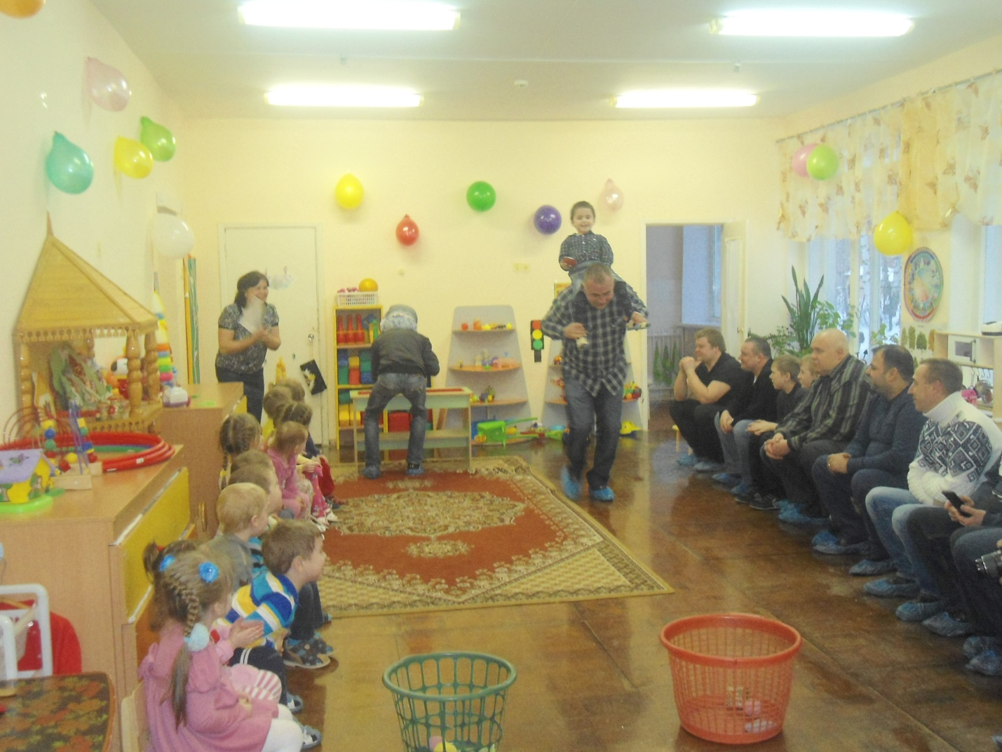

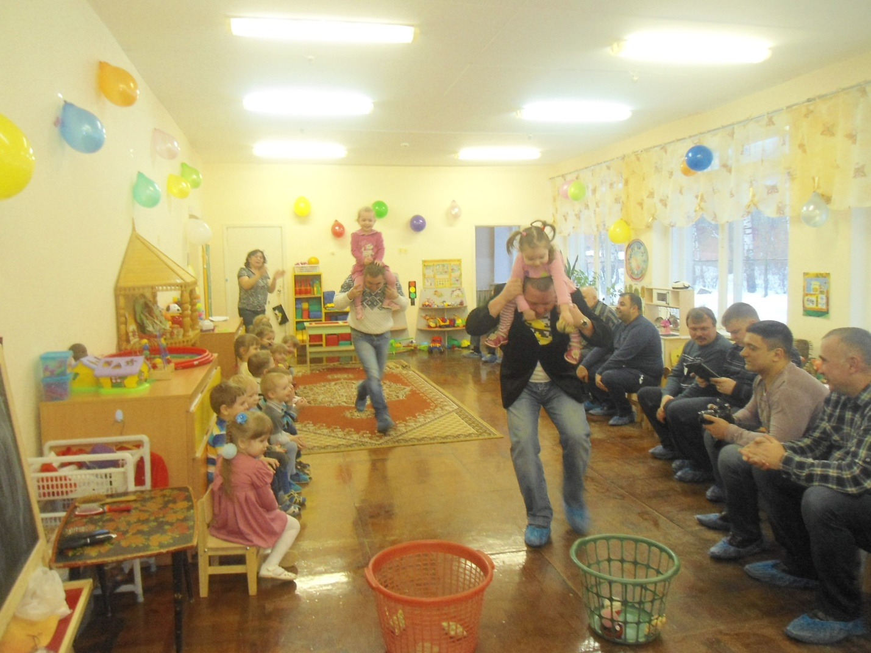
Ведущий: вручение медалей самому сильному.

Ведущий: Чтобы в армии служить, нужно сильным, ловким быть ,не пищать и не ныть,
На ученье выходить, свою родину любить.
Эстафета: дети делятся на две команды, сначала проходят по массажным коврикам, проползают по лавочке, прыгают из обруча в обруч, об бегают кегли ,берут флажок и бегут обратно, встают
В конце команды. Какая команда первой закончит, та и выиграла.
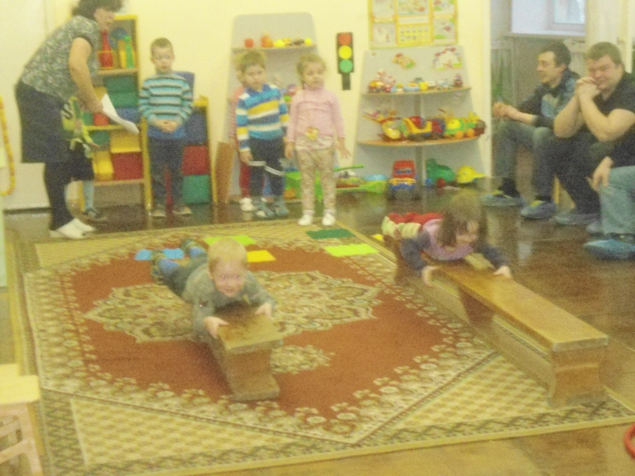Ведущий:Молодцы, ребята!Вы все справились.А сейчас конкурс для пап.
Мы знаем. Что очень часто приводят утром детей папы.давайте посмотрим с какими причестками приходят некоторые девочки. 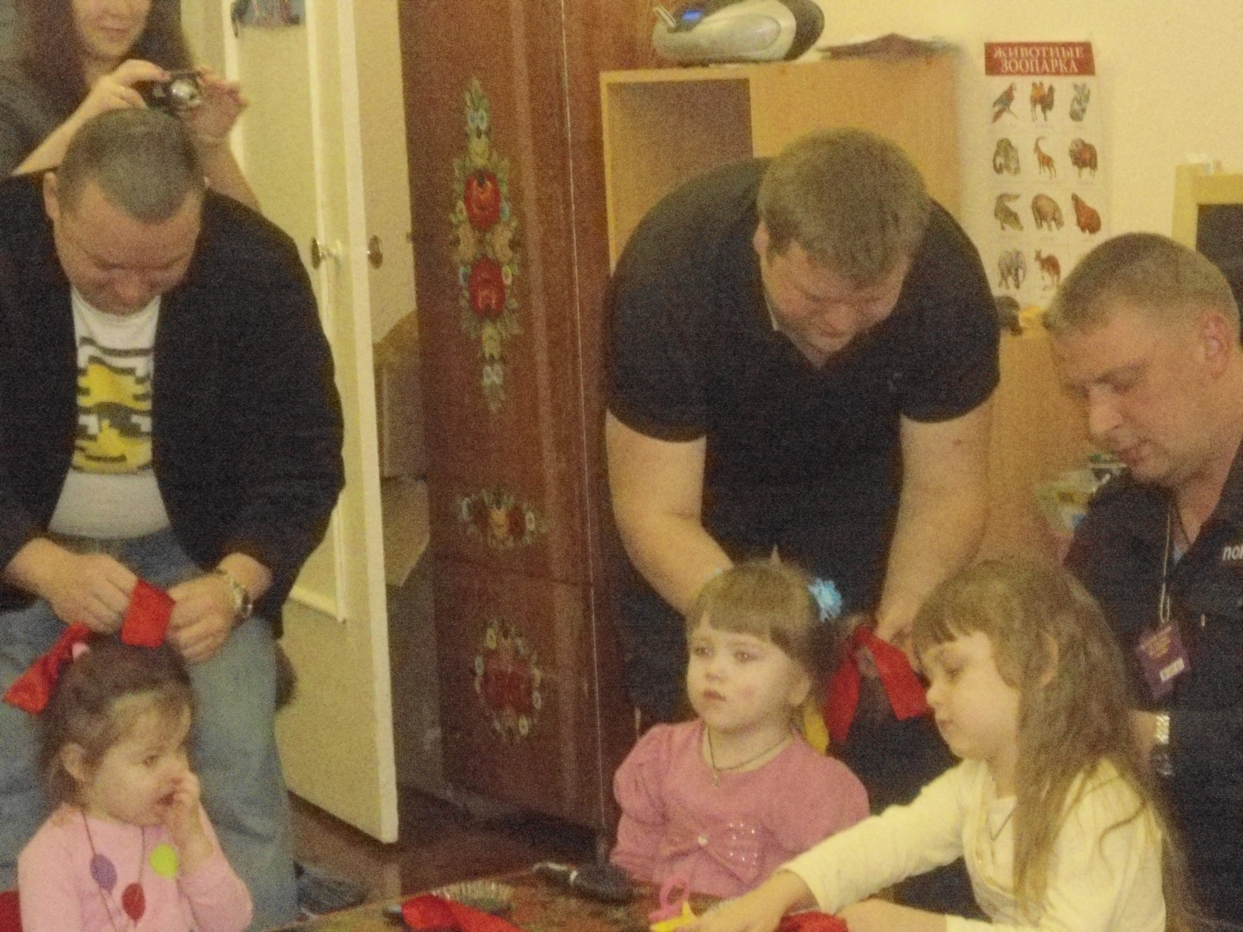

Ведущий:Вот такие красавицы у нас в группе.Следующее задание для мам и детей.
Игра «Ласковое слово.» Кто больше назовет ласковых слов про папу.

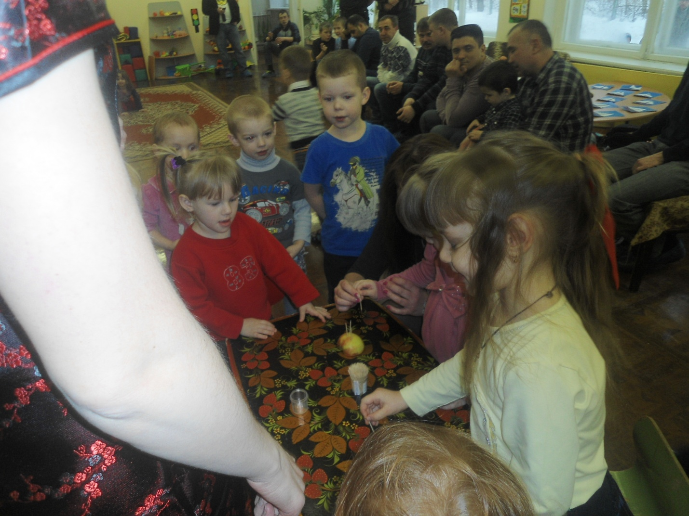Стихи читают девочки мальчикам:
Зимние вьюги в окна свистят,девчонки мальчишек поздравить хотят.
Спасибо,что вы озорныетакие.веселые,шумные,часто смешные.

Мы с вами за каменной будто стеной,
Проблем и обид за ней нет ни одной.
Желаем такими же и оставаться,
И только в компьютерных войнах сражатся.
Ведущий: А теперь девочки подарят подарки мальчикам.
Стих:
-дорогие наши папы,
Мы хотим поздравить вас.
Подарки сделали мы сами,
Подарки наши-высший класс!
Дети дарят подарки сделанные своими руками папам.
Ведущая:Вот и подошел наш праздник к концу.А мы с ребятами просим вас посетить нашу выставку,где представлена военная техника,сделанная детьи. 